浅谈思品课教学中探究性学习地开展

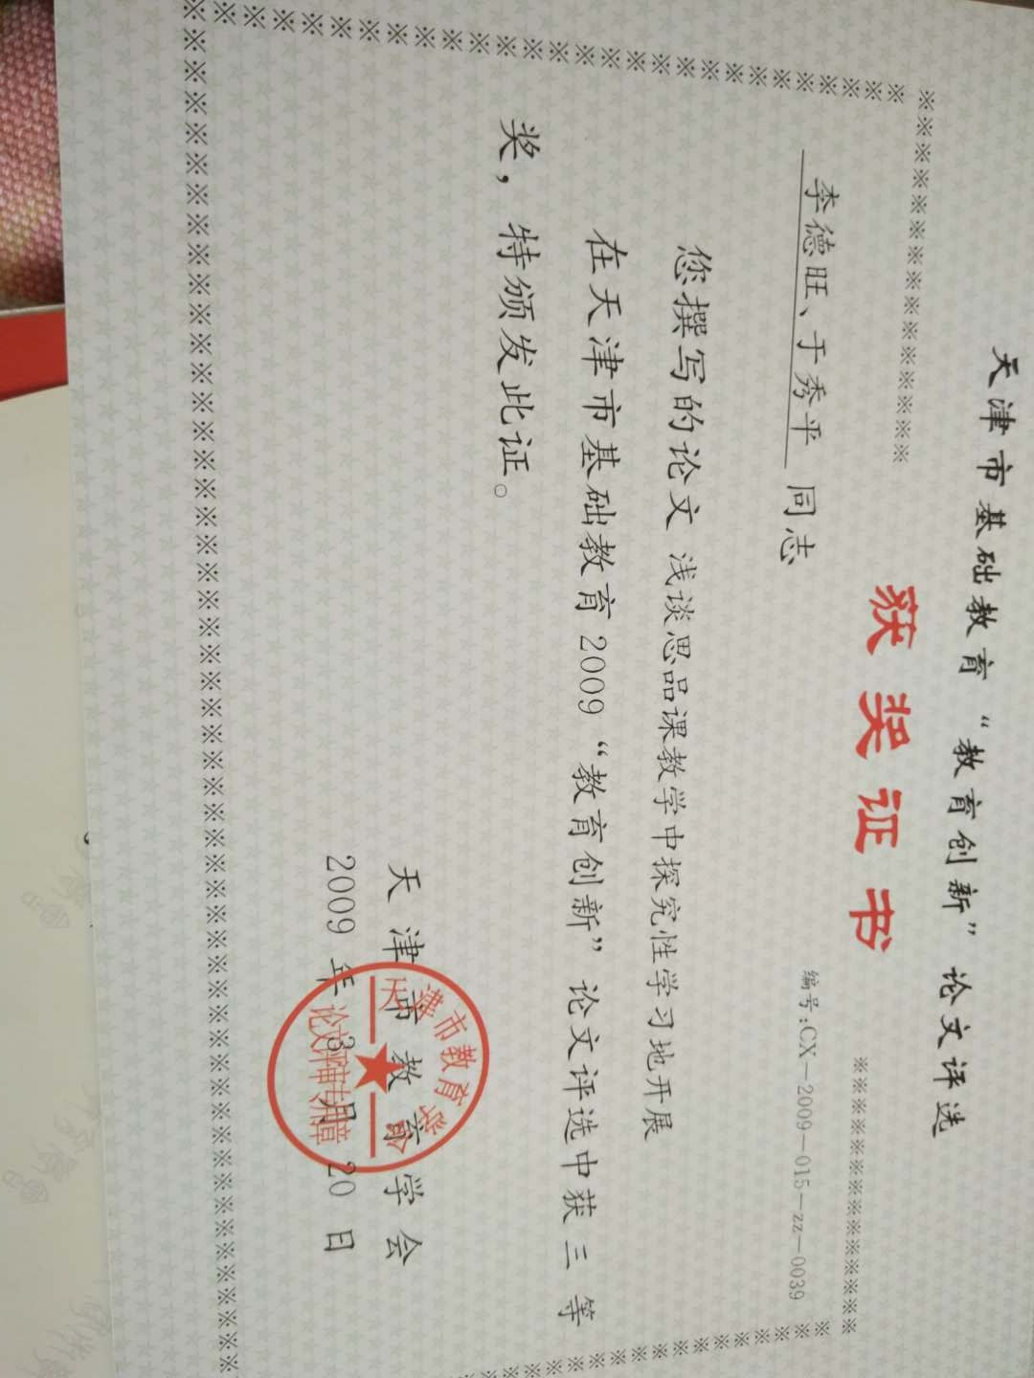

内容摘要：初中道德与法治课程是一门以知行统一，注重思想培养为主，以引导和促进初中学生思想品德和法治素养发展为根本目的的综合性课程。作为初中道德与法治教师，如何利用探究生活化教学促进学生道德与法治素养的途径，让学生知行统一，最终实现道法课终极育人目标。一、转变观念，适应教改，让探究生活化教学走进思品课堂。二、探究生活化教学是检验道法课终极育人目标的唯一标尺。三、深入社会实践，体验真实的生活和情感四、巧借多媒体创设生活化情景，激发学生学习兴趣。五、源于生活、回归生活，达成道法课终级育人目标。综上所述，思想道德教育来源于生活，并且升华于生活化，在生活中的体现，而又应用于生活中。利用探究生活化教学促进学生道德与法治素养的途径，让学生知行统一，最终实现道法课终极育人目标。

关键词：生活化 道德 法治 育人目标

《道德与法治》是基于《义务教育思想品德课程标准》和《青少年法治教育大纲》编写的，自开始进入教学实践已有两年有余。《青少年法治教育大纲》提出：“法治教育要遵循青少年身心发展规律，贴近青少年生活实际，科学安排教学内容，合理确定教学重点和方法，注重知行统一，坚持落细落小落实。”

初中道德与法治课程是一门以知行统一培育学生思想品德为基础，以引导和促进初中学生思想品德和法治素养发展为根本目的的综合性课程。作为初中道德与法治工作者，如何利用生活化教学促进学生道德与法治素养的途径，让学生知行统一，最终实现道法课终极育人目标。这是当前道法教师普遍面临的课题。

一、转变观念，适应教改，让探究生活化教学走进思品课堂。

道德与法治教材编写更加注重生活实际，教师和学生要改变过去那种应考和副科的应对心理。因此，改进教育模式，将道德与法治课程积极应用于探究实际生活化教学即是当前教育工作者面临的紧急任务。

《初中思品课程标准》强调从初中生的生活实际出发，将初中生逐步扩展的生活作为课程建设与实施的基础，注重学生的学习与生活联系。这就要求教师采用“探究生活化”的教学，来促进学生学生良好道德品质的形成和遵纪守法品质的养成。因此，教师要善于发现生活中有特点素材，在课堂教学中观察学生的生活、学习经验，预设生活情境，启发、引导学生探究生活哲理，指导学生生活实践，从而促进初中生道德与法治素养健康发展。道德与法治课具有很强的实践性，注重学生的生活感悟。在课堂教学中，教师要引导学生积极融入到广阔天地中去，显现社会道德法律规范的指引力，形成正确的价值观体系。只有让道法教学回归学生生活实践，用他们自己周围的真人真事引领示范他们，这样才能起到真正促进道法素养的提高。

教师作为课堂教学活动的主导，首先应转变教学观念。这就需要教师要善于捕捉学生实际生活中的现象，使它变成学生熟悉的学习信息，使学生在各种活动中获得自然、自我和各种社会的经验,很自然地将课堂教学中的知识得以提升、展示。例如，讲完“积极奉献社会”后，根据本课拓展空间研究内容,教师鼓励学生利用课余时间，以小组为单位自发组织微公益活动。有的组在社区清除非法小广告，有的组清洁卫生，还有的组开展了“我是小交警”的志愿者疏导活动。学生感受到奉献社会我践行，更加珍惜他人劳动成果,促进了道德与法治素养的提高。学生们同时更深刻地理解了宝坻区创城创卫的意义所在，以自己的实际行动为成功创建美丽宝坻文明城市做贡献。比如针对探究实践学校出现的“自行车倒了该不该扶”，“扶了反而被冤枉”的问题，模拟情境表演，在角色扮演和同学欣赏的过程中，反思各类问题的不同心里，对于这些行为进行辩论。学生会在这一过程中，逐渐提高自身的道德与法治素养。

二、探究生活化教学是检验道法课终极育人目标的唯一标尺。

道法课育人的终级目标是知行统一，将课堂所学应用于实践，促进学生道德与法治素养的提高。教师预设生活情景，让学生在自身实践中潜移默化运用所学，并经过练让这些好的行为固定在学生的头脑中，固定在他们的人生中。例如：我在《保护自我》第二目《防范侵害，保护自己》前，做问卷调查，让每一位学生认真填写，调查学生在现实社会生活中，独自一人在家时、家中意外发生煤气泄露、火灾、地震、陌生人电话、看见窃贼行窃、上网交友等情况，在这些特殊情况下是怎样进行自我防范和自我保护的。没有遇到的可以采访遇到过的人，比如采访使用煤气的邻居，采访在室外遭遇雷雨天气的人，采访看见窃贼行窃，协助抓贼的人，采访有网上交友经历的人等，然后写《警惕网上不安全因素》等调查报告，使学生充分认识到在生活中可能遭遇到的意外侵害，以及应该怎样做好自我防范和自我保护。

教育学生孝亲敬长，达到让学生知行统一育人目的，我给学生布置了这样的生活作业：每次外出、回家都要跟父母打招呼，每天要帮父母干一件力所能及的家务活，每周与父母做一次思想交流，家校沟通。此举把课堂所学知识与生活实践有效结合起来，促进良好的思想品德形成。

三、深入社会实践，体验真实的生活和情感

教学要充分利用当地的社会环境和学生的实际情况，密切知识与生活的联系。如学习《环境保护》这课后，我要求学生了解家乡的环境状况，提出合理化的建议。学生们分别深入社会、深入农村进行调查访问，提出了许多问题和建议。比如：农田中大量使用地膜，年复一年堆积较多得不到处理；商店、市场上使用了大量的塑料袋，造成了白色污染，建议买菜用篮子。有的发现一些养牛、养猪大户污染严重，应加强监管，积极寻找治理的方法。通过深入观察和了解，积极参与家乡的各种活动，发现问题，并运用所学的知识去广泛宣传，尽可能地解决一些问题，提高了学生认识问题和解决问题的能力。

《道德与法治》课教师在进行“享受学习”一课时，请班上的学习委员和学习标兵在课堂上进行进行学习方法的交流。在进行“走进老师”教学时作为小记者采访学校的老师一日工作；出一期手抄报的实践活动；讲述我与身边的老师学习生活中交往的故事进行情景教学。

四、巧借多媒体创设生活化情景，增强学生感性认识。

以多媒体网络技术开拓孩子们的生活视野也是常用手段之一。现代科技的进步，为还原孩子们生活场景，创设生活化的情境提供了方便。在实践中，我充分运用多媒体网络技术创设生活情境与生活画卷，开拓了学生的时空领域与思维空间，对教学内容起到很好促进的作用。例如在教学“国家好 大家才会好”这一内容时，我和同学一起观看王继才守岛三十二年的视频，学生无不动容，有的甚至留下了眼泪，对“国家利益至上”有了更深的理解。

预设贴近学生生活的情景，调动学生的情绪，促进道德与法治素养的提高，取得较好的效果。生活化教学来源于学生的学习生活实践即教学情景预设贴近学生学习生活的案例。因此才能调动学习兴趣，才能知行统一，促进道德与法治素养的提高。

五、源于生活、回归生活，达成道法课终级育人目标。

生活的实际是道法教学的充分案例。丰富多彩的生活内容，可以引入教学中，成为教学的鲜活事例。在生活内容中挖掘思想品德教学素材，也是丰富教学活动，激发学生对事物辨别能力的途径。比如，《感受法律的尊严》一课的教学，我针对当前青少年犯罪呈现低龄化、暴力化的特点，列举了几个青少年犯罪的事实，让学生感受法律的尊严，感受法律的震慑，从而激发学生遵纪守法，做个合格的公民。

道法课的性质和特点更加显现“百年树人”了这一终级目标，通过学生学习生活实践中的道德与法治素养来显现。道法教师要预设源自生活的各种情境让学生探究实践，或角色扮演或研学实践，在社会实践中实现知行的统一。

　教师要从学生实际出发，从生活实际出发，精心设计练习，把思想道德素养融入到学生感兴趣的信息和生活领域中。这样，既能提高解题能力，又能拓宽学生的知识面，更提高了道德素养。例如在讲到九年级《学会合理消费》时，我给学生布置了一项作业，就是运用本堂课所学到的内容制定一个计划，如何合理地使用自己的压岁钱。学生的答案五花八门，但可以发现学生都涉及到了理性消费、绿色消费、精神消费、适度消费，还有一些同学进行了简单的理财，想赚得人生的第一桶金。

综上所述，思想道德教育来源于生活，并且升华于生活化，在生活中的体现，而又应用于生活中。道法课的根本目的是充分发挥育人功能让学生对知识充分感悟，理解，运用。因此，初中道法教育必须贴近学生生活，从学生生活的点点滴滴做起，进行点滴积累，潜移默化地影响，探究生活化教学从学生生活实际入手有助于学生消化掌握所学，与此同时又回返璞归真，学生运用所学来规范自己的实践，这样的学习过程符合了学生由感性到理性再到感性的认知规律，更能促进学生道德与法治素养潜移默化的转化。从而最终实现德育的最终目标理论联系实际，将所学知识应用于生活，切实提高学生的道德觉悟。

[1]刘荣.刍议如何将初中道德与法治教育回归生活[J].中学教学参考,2015(7).

[2]单盈盈.利用生活化素材培养学生学科核心素养[J].中学政治教学参考. 2016(2):36-37.

[3]陶健.浅议思想品德学科核心素养的培养[J].中学政史地. 2016(9).